# PHẦN E. CÂU HỎI TRẢ LỜI NGẮN

### **CÂU HỎI**

1. Cho tứ diện  có  và . Xác định góc của hai đường thẳng .

**Trả lời:** ……………………..

1. Cho hình chóp  có cạnh bên  và đáy  là tam giác cân ở . Gọi  và  lần lượt là trung điểm của  và . Xác định góc của hai đường thẳng .

**Trả lời:** ……………………..

1. Cho hình chóp  có đáy  là hình vuông và . Gọi  lần lượt là trung điểm của  và . Xác định góc của hai đường thẳng .

**Trả lời:** ……………………..

1. Một cái lều có dạng hình lăng trụ  có các cạnh bên vuông góc với hai mặt phẳng đáy.

Cho biết .

a) Tìm góc giữa hai đường thẳng  và  và .

b) Tính diện tích hình chiếu của tam giác  trên mặt phẳng .

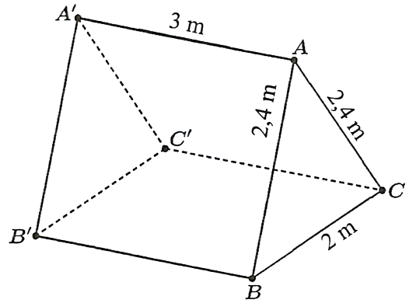

**Trả lời:** ……………………..

1. Cho hình chóp  có đáy  là hình vuông. Gọi  là trung điểm của  và ; gọi  là trung điểm của cạnh .

a) Xác định góc của hai đường thẳng  và .

b) Xác định góc của hai đường thẳng  và .

1. Hình chóp  có cạnh  vuông góc với mặt phẳng  và đáy  là hình thang vuông tại  và  với . Các mặt bên của hình chóp  là các tam giác gì?
2. Cho hình lăng trụ  có đáy là tam giác đều cạnh ,  và .

Gọi  là trung điểm . Tính góc giữa hai đường thẳng  và .

**Trả lời:** ……………………..

1. Cho hình chóp  có đáy là hình thang vuông tại  và . Biết .

Tính diện tích hình chiếu vuông góc của tam giác  lên mặt phẳng .

**Trả lời:** ……………………..

1. Cho tứ diện  có . Xác định số đo góc hai đường thẳng 

.

**Trả lời:** ……………………..

1. Cho hình chóp  có đáy  là hình vuông tâm .

Biết  và , xác định số đo góc hai đường thẳng .

**Trả lời:** ……………………..

1. Cho hình hộp  có 6 mặt đều là hình vuông. Gọi  lần lượt hai điểm tùy ý thuộc hai đoạn thẳng . Xác định số đo góc hai đường thẳng .

**Trả lời:** ……………………..

1. Cho hình chóp  có đáy là hình vuông cạnh  và .

Tính góc giữa hai đường thẳng  và .

**Trả lời:** ……………………..

### **LỜI GIẢI**

1. Cho tứ diện  có  và . Xác định góc của hai đường thẳng .

**Trả lời:** 

**Lời giải**

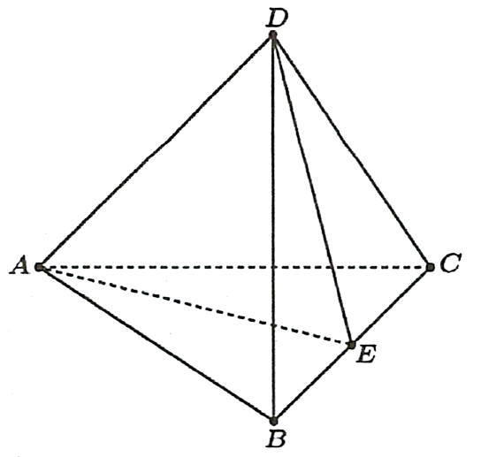

Gọi  là trung điểm đoạn .

Vì  cân tại  có  là đường trung tuyến nên . (1)

Tương tự,  cân tại  có  là đường trung tuyến nên . (2)

Từ (1) và (2) suy ra , mà  nên .

1. Cho hình chóp  có cạnh bên  và đáy  là tam giác cân ở . Gọi  và  lần lượt là trung điểm của  và . Xác định góc của hai đường thẳng .

**Trả lời:** 

**Lời giải**

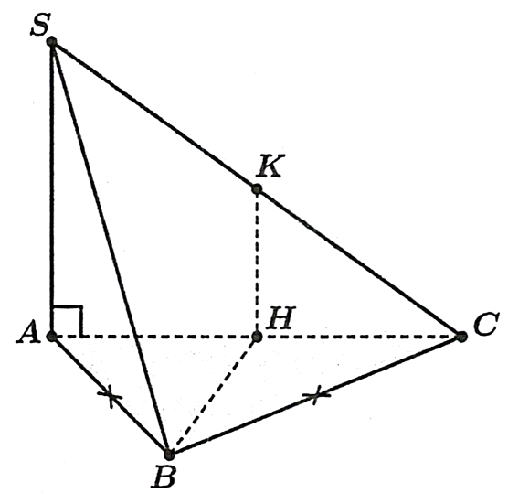

Tam giác  cân tại  có đường trung tuyến  nên . (1)

Mặt khác  (do . (2)

Từ (1) và (2) suy ra , mà  nên .

1. Cho hình chóp  có đáy  là hình vuông và . Gọi  lần lượt là trung điểm của  và . Xác định góc của hai đường thẳng .

**Trả lời:** 

**Lời giải**

Vì  nên hình chiếu của  lên mặt phẳng  là , mà  nên .

Từ đó, ta có .

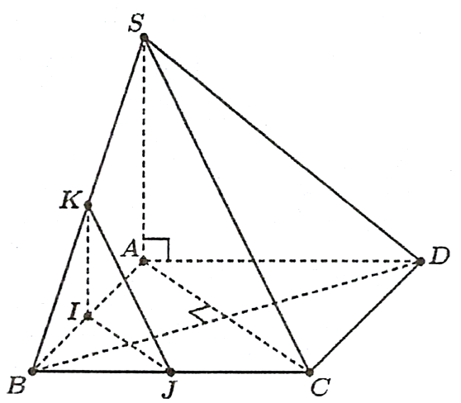

Ta có  lần lượt là đường trung bình của các tam giác  nên .

Suy ra .

Khi đó: ,

mà  nên .

1. Một cái lều có dạng hình lăng trụ  có các cạnh bên vuông góc với hai mặt phẳng đáy.

Cho biết .

a) Tìm góc giữa hai đường thẳng  và  và .

b) Tính diện tích hình chiếu của tam giác  trên mặt phẳng .



**Trả lời:** a) ; ; b) 

**Lời giải**

a) Vì  là lăng trụ đứng nên , mà  hay .

Ta có: .

Áp dụng định lí côsin cho tam giác , ta có:

 là góc nhọn.

Vậy .

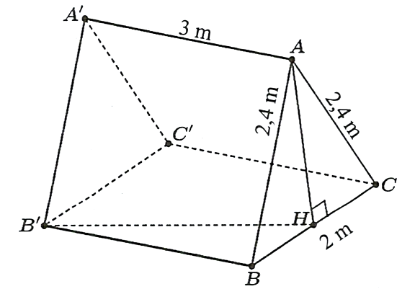

b) Gọi  là trung điểm  thì  (do tam giác  cân tại ). Mặt khác  (do  là lăng trụ đứng có ).

Suy ra .

Từ đó ta có  là hình chiếu của  trên mặt phẳng  và  là hình chiếu của  trên mặt phẳng .

Vậy tam giác  là hình chiếu của tam giác  trên mặt phẳng . Dễ thấy các mặt bên của lăng trụ đứng  là các hình chữ nhật, suy ra .

Diện tích tam giác  là: .

1. Cho hình chóp  có đáy  là hình vuông. Gọi  là trung điểm của  và ; gọi  là trung điểm của cạnh .

a) Xác định góc của hai đường thẳng  và .

b) Xác định góc của hai đường thẳng  và .

**Trả lời:** a) ; b) 

**Lời giải**

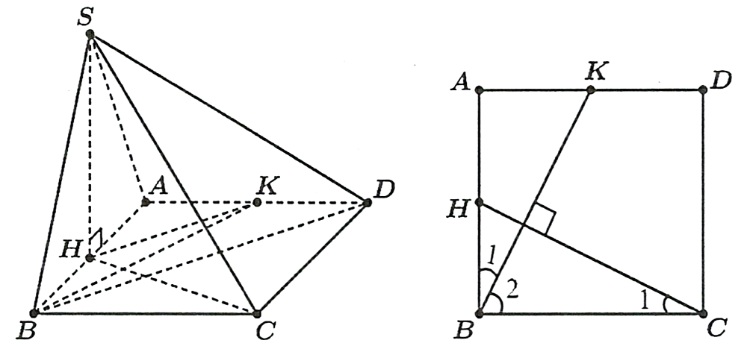

a) Vì  là đường trung bình của tam giác  nên , mà . (1)

Mặt khác  (do ).(2)

Từ (1) và (2) suy ra .

Ta lại có  nên  hay .

b) Xét hai tam giác , ta có: .

Suy ra , mà  nên ,

suy ra 

Ta có: .

1. Hình chóp  có cạnh  vuông góc với mặt phẳng  và đáy  là hình thang vuông tại  và  với . Các mặt bên của hình chóp  là các tam giác gì?

**Trả lời:** vuông

**Lời giải**

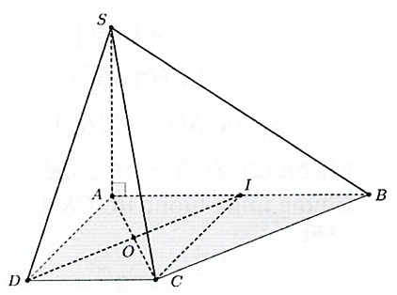

Do  vuông tại .

Mặt khác  nên  vuông tại .

Xét  có trung tuyến  vuông tại .

Mặt khác  vuông tại .

1. Cho hình lăng trụ  có đáy là tam giác đều cạnh ,  và .

Gọi  là trung điểm . Tính góc giữa hai đường thẳng  và .

**Trả lời:** 

**Lời giải**

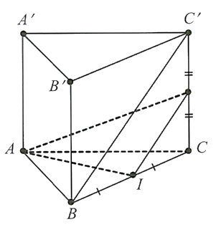

Gọi  là trung điểm .

Ta có: 

Ta có: ;

Xét  có:  nên  vuông tại . Vậy .

1. Cho hình chóp  có đáy là hình thang vuông tại  và . Biết .

Tính diện tích hình chiếu vuông góc của tam giác  lên mặt phẳng .

**Trả lời:** 

**Lời giải**

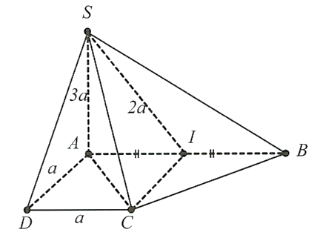

-Gọi  là trung điểm .

Dễ dàng chứng minh  là hình vuông  vuông tại 

Ta có: .

- Ta có: 

Hình chiếu của  trên  là .



1. Cho tứ diện  có . Xác định số đo góc hai đường thẳng 

.

**Trả lời:** 

**Lời giải**

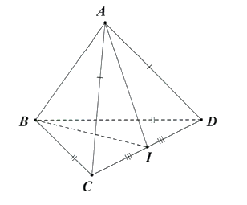

Ta có:



1. Cho hình chóp  có đáy  là hình vuông tâm .

Biết  và , xác định số đo góc hai đường thẳng .

**Trả lời:**

**Lời giải**

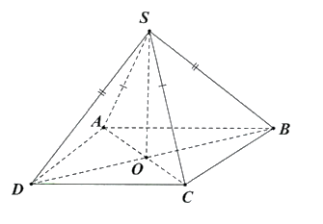

Ta có:

1. Cho hình hộp  có 6 mặt đều là hình vuông. Gọi  lần lượt hai điểm tùy ý thuộc hai đoạn thẳng . Xác định số đo góc hai đường thẳng .

**Trả lời:** 

**Lời giải**

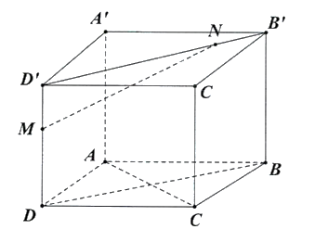

Ta có: 

Ta có: 

1. Cho hình chóp  có đáy là hình vuông cạnh  và .

Tính góc giữa hai đường thẳng  và .

**Trả lời:** 

**Lời giải**

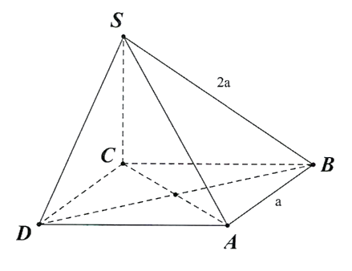

Ta có: 

Ta có: 

Xét tam giác  vuông tại  có: 

Vậy .

Tài liệu được chia sẻ bởi Website VnTeach.Com

https://www.vnteach.com